行政院國家科學委員會補助國內專家學者出席國際學術會議報告
94年 5 月 9 日
報告人姓名 | 李世光 | 服務機構 及職稱 | 國科會工程處  處長
時間  會議  地點 | 2005/5/1 ~ 2005/5/8 美國Dallas (Texas)、Ann Arbor (Michigan)、Los Angeles (California) | 本會核定 補助文號
會議  名稱 | (中文) 2005年微機電高峰會議  (英文) Micromachine Summit 2005
發表  論文  題目 | (中文) 2005年台灣微機電之新近發展  (英文) MEMS in Taiwan – Status of 2005
報告內容包括下列各項：
- 參加會議經過
- 與會心得
- 考察參觀活動
- 建議
- 攜回資料名稱及內容

2005年微機電高峰會議及會後參訪報告
(Micromachine Summit 2005)
蘇炎坤¹、楊鏡堂²、李世光³、張培仁³、蔡明杰⁴
¹國立成功大學電機工程學系
²國立台灣大學動力機械系
³國立台灣大學應用力學研究所
⁴工業技術研究院機械工業研究所

- 參加會議經過
2005年微機電高峰會議(以下簡稱高峰會議)於5月1日報到，5月2日與5月3日進行論文報告及討論，5月4日進行大會安排之參訪活動。
本次會議共有18個地區代表參加，分別是USA、Canada、Latin America、Australia、Japan、China、Korea、Taiwan、Singapore、India、EU、Benelux、France、Germany、UK、Swiss、Nordic及Mediterranean。Israel代表團不克出席會議。我國代表團成員為成功大學蘇炎坤教授、清華大學楊鏡堂教授、台灣大學李世光教授(團長)及張培仁教授以及工研院機械所蔡明杰組長。
會議分成五大主題，第一天(5月2日)是18個地區之country review，第二天(5月3日)主題為techno-historical、institutes and companies、strategy及industry groups。
第三天(5月4日)大會安排參訪Texas Instruments、Zyvex及University of Texas at Dallas。
會議部分各場演講題目及重點整理如下：
- Country Review on USA
- 美國代表提出該國在所有產品中，高科技產品為出超，但其他產品為入超，因此可清楚看出高科技產品對該國之重要性，其商業部希望能維持此種競爭力。
- 美國之最新政府部門為DHS (Department of Homeland Security)，該單位之經費增加極速。（http://www.dhs.gov）
- 美國NIH剛成立Biomedical Imaging and Bioengineering來增加此一領域之研究工作。NIH roadmap: http://nihroadmap.nih.gov/
- 美國NIST正推動量測計畫之Roadmap建構。（見附圖）

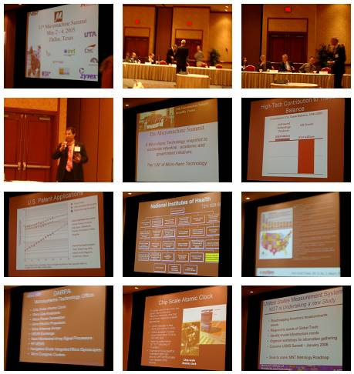

- Country Review on Canada
- 加拿大代表提出1995年之會議結論：學術研究、商業與工業化、智財權等，此些想法目前均為此一領域所有專家學者致力之方向。
- 共建立七個University-based Fabs來服務Canadian universities and small sized companies。
- 四十個一流研究型學校目前建構奈微米相關學程或訓練，另至少有其他三十個特色型學校推動相近之學程或訓練。
- 結論：
主要趨勢為推動微科技之整合；
運用目前各種正面推動微科技之環境因素來增加加拿大商業化科技之全球競爭優勢。

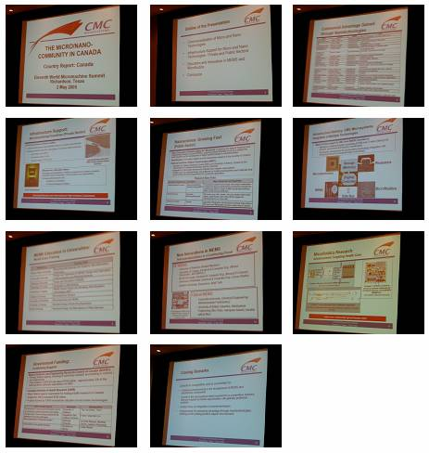

- Country Review on Latin America
- 墨西哥剛藉由與美國Sandia National Lab之合作來推動MEMS相關之研究工作，目前也已推動MEMS設計中心等之建構，研究重點為Environmental and Health, Enhancement of Human Resources in Science & Technology, Industrial Sustainable Development，目前希望能尋求BioMEMS, Electricity, Telecommunications三個領域之利基市場。該國極為重視MEMS之教育，同時目前也已將此一領域之推動與其奈米相關研究工作進行整合。（見附圖）
- 阿根廷之代表亦說明該國相關之研究工作，目前共有兩個Initiative來推動此領域：AMNI (Argentinean Micro-Nano Electronics Initiative剛送一批學生去MIT進行訓練)及Lab-MEMS Net (a project for modernizing the lab equipment)。其Foundry access: LACIS, etc.目前該國才剛開始此一領域之研究合作，希望能尋求國際合作。（見附圖）

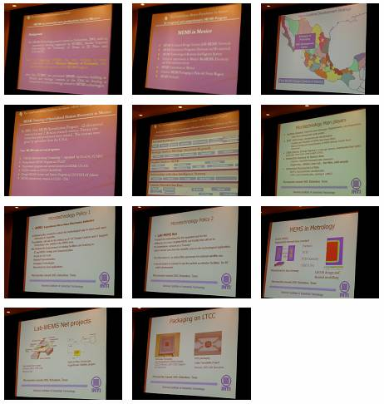

- Country Review on Australia
- 去年報告提出該國microtechnology activities were very dependent on federal and state government support. 但目前該國認為MEMS為成熟科技，因此政府對於此一領域之直接投資業已停止。目前對於MEMS領域之投資主要都由公司與市場機制提供。
- Hybrid MEMS: incorporate existing measurement and processing devices, market looking for reduced risks →high application pull, let MEMS do what MEMS can do.
- Research Networks被用來 support for infrastructure and research networking，同時主要重點為Micro and Nano Sensors, Distributed Sensor Networks, Surveillance and Monitoring, Sensor Fusion and Tracking, Scheduling and Optimization, Machine Intelligence.
- 同步輻射中心將於2007年開幕。
- 目前澳洲用1.55% of GDP （約大於100億）來進行全國之所有研究，其中約有40%為應用研究。

- Country Review on Japan
- 日本經由其計算求得其MEMS之市場總值2002年為426 Billion Yen同時將會在2010年成為1360 Billion Yen。其計算方式非常清楚計算出產品總值，在乘上原件佔產品之比例，而後再乘上MEMS技術占原件之比例，此種計算方法可避免高估市場總值。（見附圖）
- 目前日本待其完成原先所推動之MEMS規劃後，將全力推動MEMS+CMOS, MEMS+MEMS, MEMS+Nano→FineMEMS，其目標為sophisticated systems with tiny elements, functions from structures and motion。
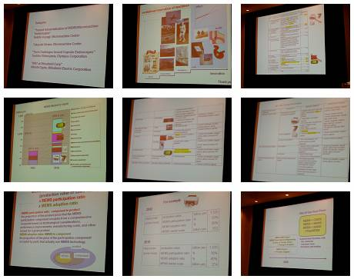

- Country Review on China
- 從1980年開始後，MEMS主要為政府支持。Chinese Society of Micro-Nano Sciences (CSMINT) was founded. 目前如果沒有政府支持，MEMS商業化之研究並不足以支持其研究工作。
- 從1990年到2004年，總共有超過1000個MEMS計畫由中國之NSF提供經費。
- MEMS R＆D被列入從2006年到2010年之11th 五年計畫中之20個國家型計畫中。（見附圖）
- 目前MEMS及NEMS業已擴展進入如物理、化學、甚至數學等許多領域，政府所推動之科技投資計畫也反應此一現象。

- Country Review on Korea
- 韓國今年開始大幅修改其科技投資之管理方式，其中最主要之修正乃是其科技部部長業已被升為副總理，同時由副總理協調與管理所有政府部門之科研計畫。此一作法大幅提昇科技計畫之政府等級。
- 主要MEMS之趨勢為Micro→Nano→Nano + Bio + Information (Nano-X) （見附圖）
- 目前韓國政府每年投資約US$6-10M在微機電領域，同時投資約US＄10M在奈米科技領域。
- 奈米科技目前在進行推動計畫修改，整體而論，韓國之全國研發經費約為美國之5%，但其奈米相關研究經費約為美國之20%，如此可見韓國對奈米此一領域之重視。
- 整體而論，國家實驗室與研究單位在做Micro to Nano, 大學與研究所在從事Nano and Nano-X，而工業界則做 Micro in production and Nano in R&D sectors。

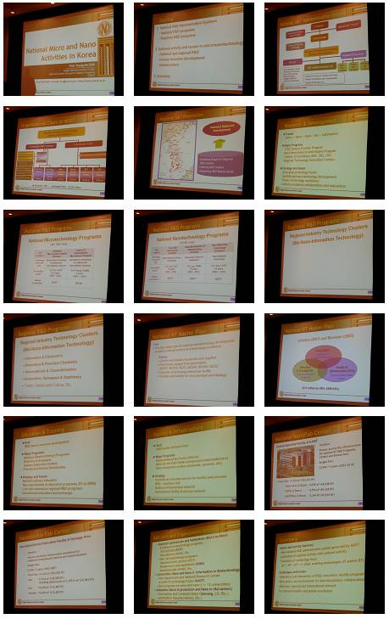

- Country Review on Taiwan
- 國科會所做研究工作將「以人為本」之研究工作分為 Biotechnology, Environment, Information及Communications。除此之外，由於民生基礎產業之推動基礎主要在Textile, Machinery, Material & Comp., Petroleum & Chem，因此如何結合此些領域乃成為目前之科技投資計畫重點。
- 台灣之科技與產業分析認為目前之產業過於集中在ICT，同時Profit Margin過低。
- 目前研究重點乃在充分運用台灣之ICT科技強項。

- Country Review on Singapore
- 新加坡共有三個投資方式：A*STAR for Research Institutes, Universities, and Polytechnics.
- MEMS Industry: SensFab, SenzPak, STMicroelectronics, Hewlett-Packard, Intelligent Micro Devices.
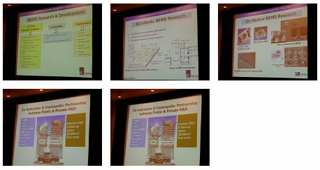

- Country Review on India
- 印度之MEMS推動主要分成Basic R&D, National Design Centers, Si-MEMS Foundry, 及Create Manpower and Business Opportunities。
- 目前也已開始有私人企業在IIT投資研究室之建立，同時也有相當多之私人投資研究實驗室在交涉中。
- MEMS主動式天線為目前一個主要之研究成果。
- 目前有許多主要之研究計畫推動中，同時由於印度軟體工業之發達，因此其模擬與計算領域之研究工作也正積極推動中。

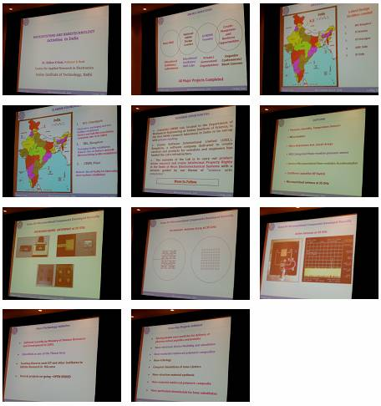

- Country Review on EU
- 歐洲Lisbon目標希望歐洲to become the most dynamic and most competitive knowledge-based society. Objective: a strategy for sustainable development and growth (environment, economy, employment)，但到目前為止，尚無大量進展，因此將來五年將需有許多推動工作方有希望達成目標。其中主要作法乃是加倍MEMS科技投資: 73 Billion Euro for 2007 to 2013。
- 歐盟指出所謂MEMS或奈米科技乃是Micro or Nano Inside，並不是只是指微型機械。另外歐盟目前之MEMS研究重點乃是開使move away from silicon technology且開始進入其他材料與高分子科技。
- FP7: Vision: from “Ambient Intelligence” towards “Ambient Assistive Environment”
- Integrated Micro & Nanosystems: convergent technologies & heterogeneous technologies
- Societal Opportunities: people-centric applications, problem solving solutions, interactive health care services participatory citizenship, clear water, Kyoto, AAL.

- Country Review on Benelux
- 比利時去年有兩間MEMS & Nano新公司成立，其中一間乃是從事CNT生產。
- MESA++提出相當類似於我國經濟部學界科專之body sensor network研究計畫。(見附圖)
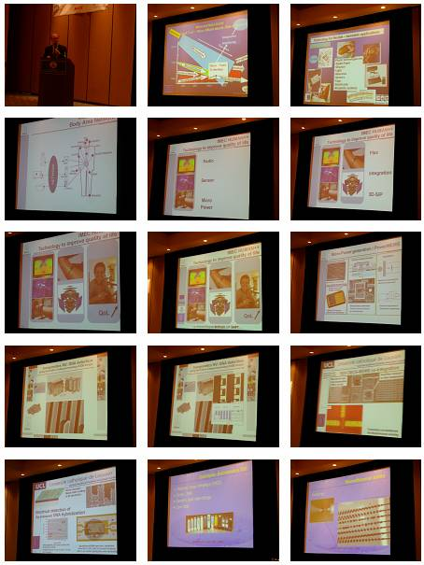

- Country Review on France
- 1970-2000年間曾於許多地區建立相關之貴重儀器中心，從2000年開始，政策改為僅在特定且少數之中心內建構貴重儀器。目前正積極推動政府實驗室與工業界交換服務。
- Leti MINATEC innovation center是目前正全力推動之重點，將有4000人加入，現在正邀請工業界參加。(見附圖)
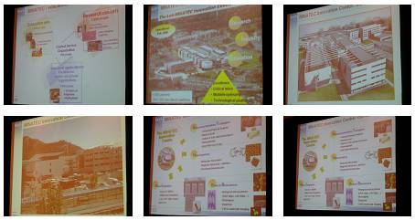

- Country Review on Germany
- 由於德國發現該國約有全球約8%之全球MST市場，但一般人民並不瞭解他們乃是在採購MEMS科技，因此德國說MEMS is a hidden technology.
- Highlight 2004: Bosch shipped 85 million sensors for automobile industry in 2004 (all sensors produced in Germany) and enters consumer applications。目前該公司約有1000名員工之工作與MEMS相關。
- 德國目前在所謂“Others”利基市場表現佳，此一表現與台灣在ICT表現優異剛好互補，整體而言，德國在Bio, Transportation Vehicle, and Precision Instrument等領域表現優異。
- Thematic Priority areas of MST frame work部分中RFID乃是其中重要項目。
- IMTEK lab of University of Freiburg乃是德國MEMS領域最大之學界單位，現有15個教授，共有18個教授缺，現有200個研究人員，約400名學生。
- 德國剛推出一個10Gb/s Quantum dot laser module，此為目前第一個最新之奈米產品。(見附圖)
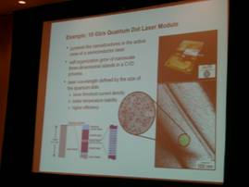

- Country Review on UK
- UK目前規劃將來三年約有800M英鎊MEMS相關Funding，目前計算約有1000家MEMS公司在英國。同時有各種政府支持、學界、及業界之Center of Excellence來協助推動MEMS之研究工作。
- 目前MNT Network Coordination Body @DTI，目前推動web-based之會議與通訊(FORUM: information, comms, services, groups, collaborations)
- UK Infrastructure for MNT 之主要目標乃是建構以科技為基礎之微機電社群，其中利用Materials; Device Manufacture and Integration; Nanobiotechnology; Measurement, Characterization and Standards; Health and Safety為最主要之重要領域。主要聚焦在integration technologies; silicon devices; design, modeling and simulation; diagnostics in bio-nanotechnology; polymer manufacturing; gas sensors等會大幅影響將來發展方向之領域。
- 目前該國MEMS社群認為所有之推動工作最主要之部分乃是找到「對的人」，而所為「對的人」乃是「有對之態度的人」(Attitude is everything!)

- Country Review on Swiss
- IBM Zurich為最初發展STM等科技之處，目前仍是非常積極地推動微機電與奈米相關科技。CSEM SA除了推動相關研究工作外，目前也與杜拜政府合作建立了一個100人之研究單位。
- EMPA為瑞士進行奈米科技研究之重要單位，目前利用Carbon nanotube, molecular electronics, and nano-composites為主要研究方向。
- 目前silicon parts業已進入精密機械手錶中，SCS escapement watches為第一個將矽元件加入瑞士每年生產之三百萬個機械手錶中之公司。(見附圖)
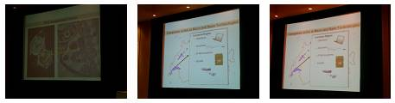

- Country Review on Nordic
- 目前總共約有2000人在從事MEMS相關之研究工作，共有約100個公司在此一區域從事與MEMS相關之商業化活動。SensoNor仍究擴展中，目前每個月大約生產一萬個sensor，同時還提供代工服務，另一個該公司正生產之重要產品乃是車上用之Roll over Sensor。
- IMST為目前新設立之學校研究單位，提供大學部與碩士學位，正開發三軸加速規之開發。(見附圖)
- http://ri.hive.no/imst
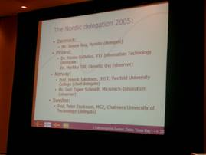

- Country Review on Mediterranean
- 目前西班牙、義大利、及希臘均有研究歐盟及該國本身之MEMS計畫進行中。基本上此一地區之研究乃是跟隨歐盟之規劃來推動。
- 分析10th National Conference of the Italian association on Sensors and Microsystems之論文可發現約有8%論文與奈米相關，約有5%論文與MEMS相關，其餘部分主要為Sensor研究，由此一分析可見奈米之研究工作者已超過MEMS領域之工作者。
- VIMPA: Vibrating Microengines for Power generation and Microsystems Actuation為目前正由義大利協調之重要科技投資計畫。整體而論，義大利在MEMS的研究、教育、商業或工業化部分，2004年較2003年均有上升。

- Country Review結束後之討論
- 政府如何知道其科技投資為一個值得之投資計畫？
美國使用Job creation, Job Multiple, wealth, wealth multiple。舉例而言，美國發現其SBIR計畫所提供之經濟效益約為其投資之十倍，為目前美國最有效之產生新工作職位之Funding program。
- 瑞士之Colibrys公司認為長期來看，MEMS foundry不是一個profitable business，目前該公司認為乃是該公司對於MEMS市場之瞭解以及該公司對於Reliability之體認與努力。過去十年來，每當MEMS產業找到一個快速成長之科技、產業市場，傳統CMOS產業與foundry立刻快速將市場搶走。

- 頒獎
- 晚宴時MANCEF頒給OLYMPUS之Supreme Advisor Mr. Toshiro Shimoyama一個獎項感謝他多年來對於此一會議之貢獻，該獎項為一美國沙畫。
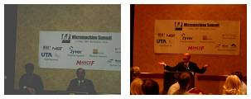

- Texas Instruments on DLP Commercialization
- DLP使用3.3V CMOS科技，同時使用low temperature sputtering process to coat the aluminum mirror。（見附圖）
- 由於此一系統使用所有與IC相關之科技，所以可以使用在IC領域所有已知之know-how，故可快速提高生產效率與良率。需要知道可靠度乃是最高準則，否則無法產生有效之產品。加速實驗在目前為止發現Hinge Fatigue 不是問題，目前已測至3.67 Trllion cycles, i.e, >69,000 hours，若以每年使用1000 hrs來算，可使用超過250年（見攜回資料）。
- 由於微鏡面之尺度，所以微鏡面之反應速度為MHz，因此可有極佳之對抗震動與shock之能力。
- 由於DLP反射光，所以不會有如LCD一樣之熱破壞現象。
- 目前由於台灣Amkor之代工，所以生產能量於2004年加倍。
- 當被聽眾問到，TI是否會再進行一次DLP開發，講者提出如果他們知道需要哪些科技才能完成此一開發，他們從一開始就不會進行此一開發！

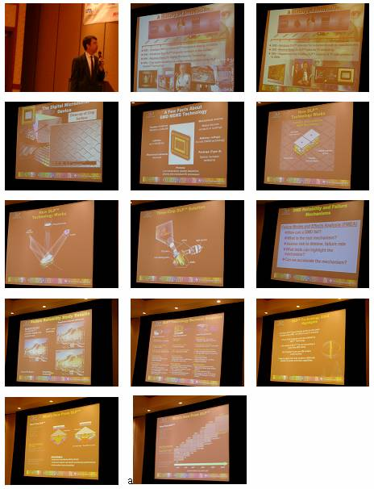

- Accelerometers (AMD 加速規，Bob Souloff)
- 由於所使用之加速規部分將需要通過攝氏1000度之退火，因此所有之電晶體使用3μm科技，以求能承受此一退火溫度。目前AMD有一新科技可解決此一問題，但尚未能對外討論。
- 2005年四月AMD剛售出第兩億顆加速規。講者提出所有之破壞測試應測至破壞，以求真正瞭解破壞之模式。IBM Think Pad目前亦使用AMD之加速規來進行磁碟機之量測。由於目前許多手持裝置希望能瞭解裝置所通過或經驗之震動狀況，因此此一領域之應用大幅增加。
- 最初AMD對此一領域之開發乃是所謂之Experimental Study而不是Business Plan (No budget or controls, just creative engineers; process development concurrent with circuit and mechanical structure; typical of corporate culture)。主要是希望能做Prototype Feasibility Demonstration。(心得：或許學校與業界之進一步合作可結合兩種組織天生之任務差異！)
- 在系統開發過程中，AMD持續發現各種潛在因素會影響系統性能，目前AMD加速規表面具有一個疏水性薄膜來避免Stiction，為瞭解此類性質，該公司於1990年即具有量測表面奈米性質之能力。
- 該公司開發自己之加速規、陀螺儀測試設備，生產用設備目前放在菲律賓。另麻州有一個微機電專用開發廠，該廠每週固定成本為US$1M。
- 回顧此一產品之開發，該公司最初開發此一產品之最初八年均是賠錢，之所以可成功乃是由於管理階層之長期支持。
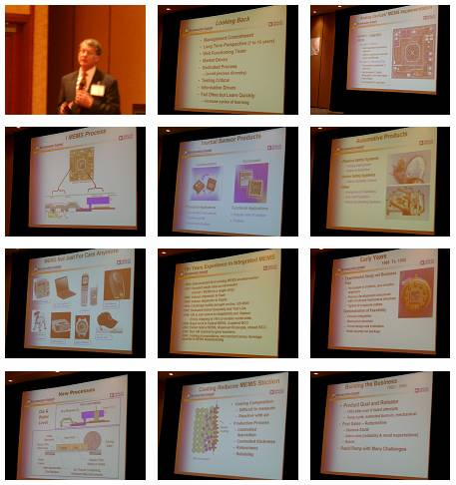

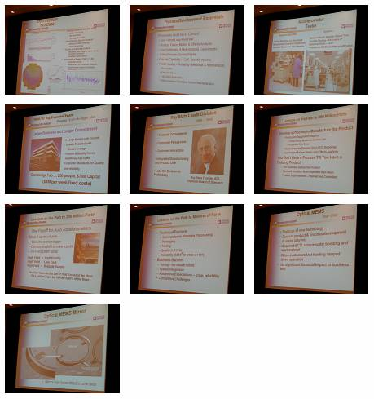

- Toward Industrialization of MEMS/Micromachine Technologies
- 日本從1991到2000年總共透過其Micromachine Center投資250億日圓之研究經費。
- 從2003到2005年開始開發(1) mirror device technology以供Optical MEMS使用; (2) RF-MEMS Switch for GHz band; (3) Advanced packaging for sensor MEMS; (4) Foundry services as follow-up action。總共預備投資40億日圓，該計畫共有OLYMPUS, OMRON, Matsushita Electrical Works。
- Micromachine Center之三階段規劃為MEMS Project，New Project，及Dream Project (見附圖)。同時日本亦深切體認許多微機電或系統公司並無法取得微機電加工技術或廠房，因此他們設計了一個MEMS Foundry Network來解決此一問題。

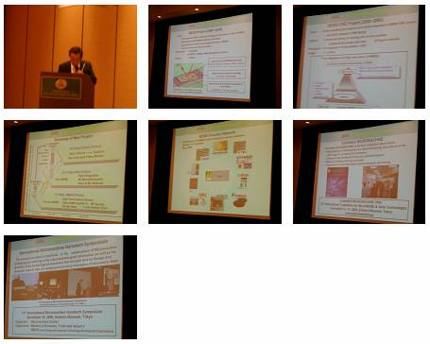

- Microfluidics (Albert van den Berg, MESA⁺)
- Analysis（μ-TAS）vs Synthesis（從組合式化學到micro-reactors）乃是此一Lab-on-a-Chip領域最常被討論之比較。
- 從1979年全球即開始進行Lab-on-a-Chip開發，首先為avant-la-lettre: GC on chip (Terry)到1993年之Microfabricated PCR Chip (Northrup)，到2000年之Multilayer PDMS (Quake)（見攜回資料）
- 目前MicroTAS conference 之參與人數正快速增加中，從1994年之150人（Twente）到2004年之735人（Malmo），此一會議允許微機電研究人員和分析化學家會面與討論。
- 可在http://ww.ks.uiuc.edu/Research/aquaporins/看到ion channel之電影，其中乃是討論Nanofluidics之好範例。

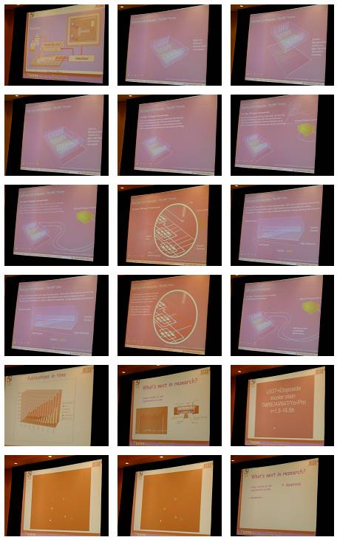

- Micro to Nano (Thomas A. Cellucci, President of Zyvex)
- 最重要的乃是產品，並不是你如何稱呼公司，不論是奈米科技公司或是微米科技公司。所有Zyvex公司之產品宣布，均有1-2個Application Note來使客戶瞭解該產品之應用需求。
- 美國對奈米科技之最大投資者乃是美國政府，目前美國政府對其科技投資均進行Metric Assessment，以求能瞭解每個政府投資計畫之效益。（回顧昨日之討論，此些Metric為Job creation, Job Multiple, wealth, wealth multiple）
- 公司同時從事Top-down及Bottom-Up approaches之產品開發。預計2005年6月將宣布進入生醫、細胞研究等市場。
- Application Development乃是Zyvex最重要之開發途徑。他們希望瞭解哪些客戶有錢來從事奈米科技研究、產品開發。目前該公司正從工具(Tool)移動進入材料(materials)市場，舉例而言，目前該公司正進行防彈衣等之研究。
- 目前該公司正進行Microassembly，其中一個重要市場，乃是將自動化技術引入Mechanical Watch之製造中，目前瑞士並不肯考慮此一作法，但日本公司正積極評估此一作法。同時目前正積極使用此類相關科技來開發Hand-held Devices。
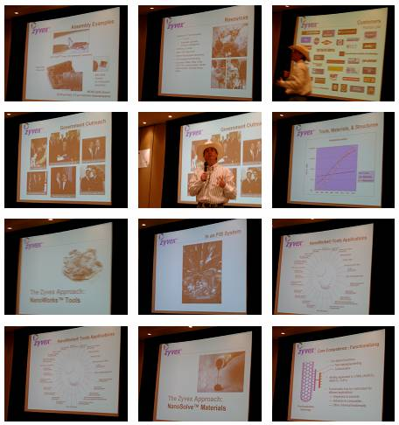

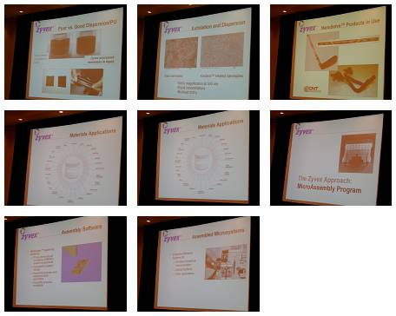

- Micromixer Technology (Jing-Tang Yang, Tsing Hua Univ., Taiwna)
- 楊鏡堂教授討論及回顧mixing phenomenon及微混合器。
- 微系統中之混合困難之基本原因乃是由於在此類系統中，其雷諾數太低。（所附投影片：Micromixer Yang MMS 2005.ppt）
- 微流體系統動量之混合為一個值得注意之領域。
- 建議之未來工作
      - Good theory for simulation: Eulerian-Lagrangian
      - Better index
      - Optimization
      - Fabrication polymer injection molding
      - Experimental diagnosis
      - Numerical simulation

- Nanofood (Frans Kampers, Wageningen UR )
- 由於老人化社會之產生，因此如何推動相關食物科技之研究乃成為預防性醫療之重要基礎。（見附圖）
- 舉例而言，該公司開發技術在水分子外面包有油分子，此種分子在嘴中吃起來像油分子之感覺，但只有極少熱量。

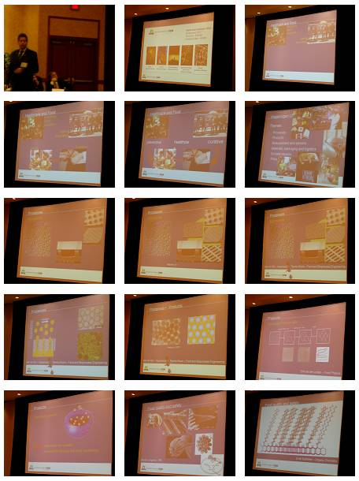

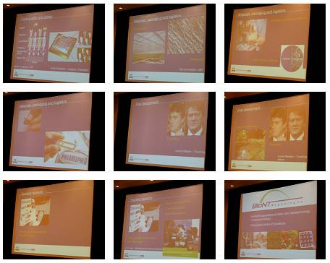

- Tech Challenges toward Capsule Endoscopes （Toshiro Shimoyama, OLYMPUS）
- 由於OLYMPUS在內視鏡此一領域擁有超過70%之全球市場，因此該公司積極從事下一世代之相關研究。其基本觀念與兩年前以色列公司Given Images之吞服式影像產品相似。
- 有關能源部分，OLMPUS使用無限傳輸技術來將能量傳入人體。（見附圖，另參見四個Video Clip: OLYMPUS Video 1~4）
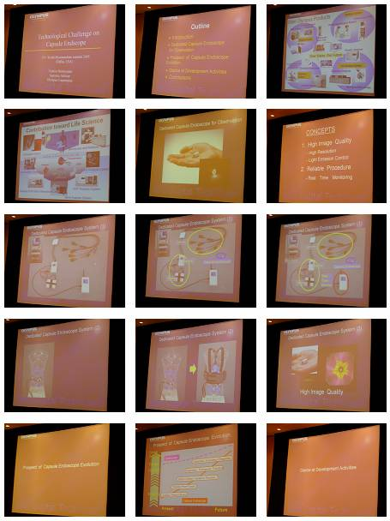

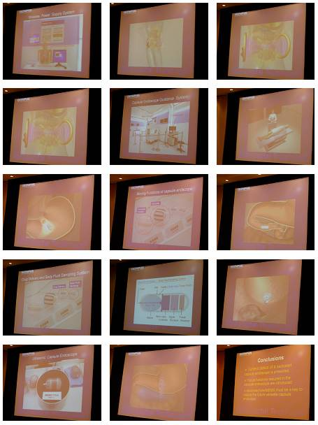

- The Fusion of MNT at Karlsruhe (Dr. Norbert Fabricus)
- 整合奈米與微米科技乃是該公司推動科技開發之主軸。MST product that is nano inside! （見攜回資料與附圖）

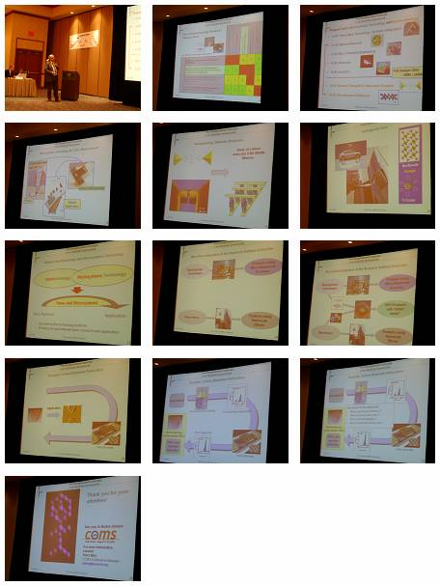

- MNT at Mitsubishi Corp. (Hitoshi Ogata, Sr. Executive Officer, VP of Corporate R&D)
- 高解析度且精準之蝕刻技術被用來提高紅光雷射之輸出功率。
- Tunnel MR 元件為奈米工程修正過之多層磁性元件，被用來進行MRAM之研究。（參攜回資料）
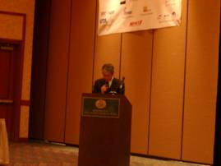

- Chief Delegates會議
- April 27-29, 2006 MEMS Summit Meeting 將在北京舉行。
- April 26-29, 2007 MEMS Summit Meeting 將在義大利舉行。
- 韓國提出May, 2008將主辦2008 MEMS Summit，此一議案將於明年首席代表會議中決議。
- 正式同意Latin America成為代表，該地區之首席代表由各國輪流。
- 首席代表會議正式同意台灣之首席代表將由李世光教授改為張培仁教授，在今年主辦單位將名單轉交明年主辦國時，將正式通知此一變換。預估資料將通知李世光教授，並由李教授確認此一推薦與轉換。

- Science Policy and International Cooperation （Peter Kozodoy, Office of the Science and Technology Adviser to the Secretary of State, USA）
- 美國發現其科技學者或工程學者，超過半數乃從其他國家移民進入美國，同時為了使得美國之State Department瞭解目前科技之走向與影響，因此過去五年提升Office of the Science and Technology Adviser to the Secretary of State中之博士學者從9人到超過50人。（參攜回資料）
- www.state.gov/g/stas

- Lessons Learnt Transferring from University to Industry (Sean Neylon, CEO of Colibrys)
- 結論
      - Colibrys aims to reduce product development cycles, risks, and costs
      - Transfer of technology is rarely “plug and play”
      - Never underestimate value of risk evaluation phase
      - Industrizalization of new process architectures is not cheap
      - Establish methodology: business & technical
      - Successful working partnership and methodology has been put in place with IMT, Switzerland
      - Expanding the network

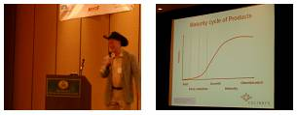

- Micro and Nano Manufacturing in 7th Euro Framework (Hans Hertmann Pedersen, EU Commission DG RTD)
- 共有health; food, agriculture and biotechnology; information and communication technologies; nanosciences, nanotechnologies, materials and new production technologies (4.832M Euro); energy; environment and climate changes; transport; socio-economic sciences and the humanities; space and security research等九個領域為FP7中，供合作科技計畫之重點領域。
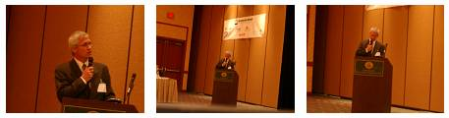

- Bio Initiative in the UK (Geoff Beardmore, Myriad Technologies, UK)
- OWL: Overwhelming Large (not: once was large)
      - A ground based reflector telescope with a 100 meter diameter mirror
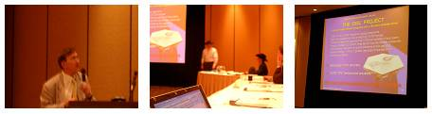

- Nanotechnology in Asia (Wally Lopez, ATIP)
- ATIP 為美國之Non-profit organization，目前已有ETIP(European Technology Information Program)。
- http://www.atip.org可找到此一報告更詳細之投影片

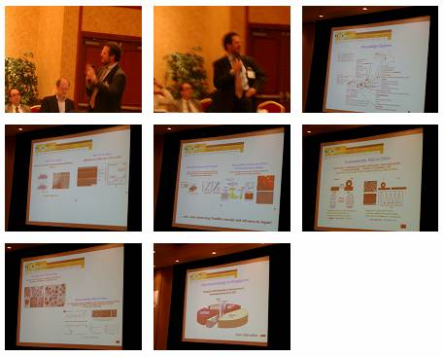

- Micro/Nano Roadmaping (Steven Walsh, MANCEF)
- 當進行科技Roadmap時，應該同時進行相競爭科技之Roadmap才有意義。
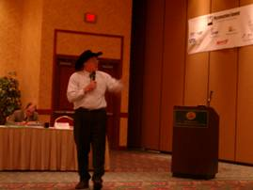

- Starting High Aspect Ratio (S. Achenbach, SyLMAND of Saskatoon, Sakatchewan, Canada)
- LIGA技術及其成果在此一講演中被討論。
- 加拿大最新之X射線製造中心剛開幕：SyLMAND (Synchrotron Laboratory for Micro and Nano Devices)位於Saskatoon, Sakatchewan, Canada。為第三代X射線系統，可有2.9GeV booster & storage device。

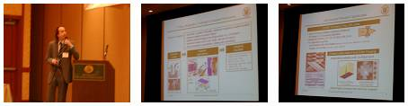

- BioMEMS Opportunities (Scott Bryant, Executive Director, MANCEF)
- 當BioMEMS剛開始時，Abbott Laboratories認為此一領域並無重要市場潛能，但該公司2004年以美金US$600M買下IStat，此一作法代表看法之完全改變。


- Supporting MNT Commercialization Regionally and Globally (Kees Eijkel, President of MANCEF)
- MANCEF as a platform
      - More speakers, education, roadmapping, activities, events, scholarships, workforce development, scholarships, membership, and global MNT voices. More north-south, more east-west interactions in micro-nano integration.
      - The global MANCEF community becomes its own force to leverage the strengths of all and minimize weakness.
      - MANCEF seeks to be a platform for the world’s MNT communities to cooperate, collaborate and commercialize.

- MEMS Industry Group (MIG)
- METRIC: MEMS Technology Roadmap and Industry Congress
- 值得注意之部分為METRIC考量特定問題，而後邀請各種專家來一起工作兩天，利用此兩天來尋求解答，所找到之答案，將被寫成一本報告週知大眾。目前此一會議每年在Pittsburgh舉辦一次。

- NEXUS (Gaetan Menozzi, Chairman of NEXUS)
- New MEMS products: (參見攜回資料)
      - MEMS microphones, MEMS based RFID tags, microreaction products, micro energy sources, micro pumps.
- Gaetan將結束他在NEXUS President之工作，。目前正尋求替代人選中。

- Microtechnology Network (Christine Neuy, Managing Director, IVAM)
- IVAM在strategy realizations部分注重三件事：
      - Technology marketing and public relations
        - Business platforms – virtual and real
      - International co-operations and networking
        - Horizontal and vertical
        - EMINENT: network of networks
      - Lobbying
        - Education and training
        - Human resources strategies
- http://www.mst-search.com 為由IVAM所建構之search engine，該search engine尋找其150家之會員公司，以求能提供MEMS相關之搜尋。NEXUS

- MEMS Technology Development in ITRI (Ming-Chieh Tsai, MRL, ITRI)
- 工研院之策略、MEMS研究重點等均被討論。
- 主要重點是：ITRI希望能從technology driven to e-life scenario driven.

大會於5月4日安排三場參訪活動，各參訪活動之概況與重點整理如下：
- Texas Instruments (DLP Division)參訪
- DLP (Digital Light Processor, originally called Digital Mirror Display, DMD)現在已用在數位電影放映(放映機使用3個DLP分別控制RGB)，DLP解析度為1280 x 1024，亮度可達6000 lumen，影像仍可以看到pixel間之細紋，但整體畫質與傳統影片沒有差異。電影院中所用之晶片解析度更達2百萬畫素，DLP晶片尺寸達1.2吋(對角線)。
- 除了電影與商用投影外，相當大的新應用為家庭電影院，以及大面積之投影電視。
- DLP技術於1998年(for the DLP chip)及2004年(for TV)因技術貢獻獲得艾美獎(Emmy Award)。
- 潔淨室需求：Class 1 for chip manufacturing, Class 10 for packaging。製造過程中需自行開發許多測試及製造設備，如利用shock振落微細顆粒。
- 參考資料：http://www.DLP.com。Contact person: Michael A. Mignardi at (972)995-0615。
- 現場展出設備請見附圖。
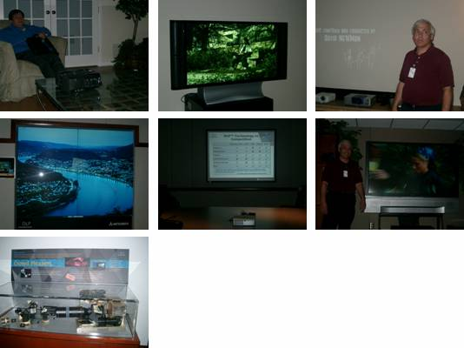

- Zyvex參訪
- Three major business of Zyvex: (1)probing system, (2)assembled microsystems, and (3)NanoSolve materials.
- 65% revenue comes from tools, 30% from materials. R&D contracts are only the very first steps toward product developments. 10 million plus revenue; break even this year. Put most money in R&D at this stage.
- Regarding the NanoSolve materials, Zyven has developed additives for dispersing CNT into polyurethane and epoxy matrix. Mechanical strengths of these materials can be substantially increased by this additives. Structural components of bikes, sport goods, and aerospace structures are the major applications at this moment.
- Zyvex also has developed manipulation and testing end-effectors for nano-manipulator systems (S100) for the characterization of nano-scale materials and electronics.
- A micro interferometer using micro assembly is currently under development.

- University of Texas at Dallas (Institute of Nanotechnology)參訪
- Two-million-dollar funding from two major agencies for a period of 20 months constitutes the financial backbone of the institute. Currently, 20 students are associated with the institute.
- Major projects: artificial muscle using polyvinylalcohol (PVA), carbon nanotube (CNT) actuators, Shape memory alloy (SMA) actuator, long CNT fibers, proton exchange membrane (PEM) for fuel cell, OLED, and polymer solar cell.

代表團於5月4日下午搭機前往University of Michigan進行後續考察參觀活動。
- 與會心得
代表團成員參與兩天的會議及一天的參訪活動後之心得整理如下：
- 思及美國TI公司於1970年即開始推動DLP之研究，歷經三十年才達到今日有大量產業應用之境界，此種長期投資科技研發之眼光與作法，加上於過程中充分運用現有科技(在此情形下為CMOS科技)之優勢，逐步完成科技研發甚至達成公司轉型之作法，非常值得學習。美國TI公司能於過去二十年間殺出日本半導體業之重重包圍，取得DSP及DLP兩大創新應用之全球領導地位，並造成公司之轉型與地位提昇，此種對應用裡領域之洞燭機先並能配合上長期科技投資之策略，恐是主要因素。以我國面臨創新體系轉型之今日，TI公司之作法值得參考與近一步研究。
- 各國均提出Nano Inside之微機電與奈米共生共榮之系統開發觀念，在我國積極推動奈米科技商業化之今日，奈米機電與微機電領域之重要性可說是不言可喻。
- 德國與瑞士所採取的產業發展策略為結合其固有運輸工具、生醫、精密機械與環境方面之優勢，將微機電元件整合進系統中提升整體之價值，所以所需微機電元件之數量不大，但系統產值相當高。這一策略與我國一慣尋求大量低價及以製造為主軸之方法相當不同，也非常值得進一歩研究其發展策略及組織方式。

- 考察參觀活動
大會結束後，代表團成員於5月5日一起參訪University of Michigan之WIMS，5月6日參訪UCLA之CMISE。參訪之重點與心得於本節詳述。
- University of Michigan參訪
- Engineering Research Center for Wireless Integrated Micro Systems (ERC for WIMS): Director Joe Giachino主持簡報， Najafi報告研究活動，Gianchandani報告教育規劃，Robert Gordenker導覽實驗室。
- 中心經費60 M/10-year (2000-2009)，Nanofabrication之clean room空間約7000 ft²，及將擴充為12,000 ft²，製程部分以4吋晶圓為主，設備完善，管理系統優良。研究領域分兩大範疇，子題分別是compound semiconductors (materials, nanoelectronics, micro wave circuits, optoelectronics) 與 silicon-based research (VLSI, TFT/OLED, Process Control, MEMS, Circuits)，過去三年執行之計畫有74個core projects，40個associated projects，參與人員包含20教授，8位博士後研究員，145位研究生，57位大學生。
- 研究計畫涵蓋範圍廣泛，主要研究計畫為central neural probe 及environmental cube probe兩項，研究季刊資料顯示研究著作之發表極為傑出。
- Microsystems Course整合University of Michigan, Michigan Technology University, Michigan State University三校之資源，藉由UM教授提供網路教學，各校教授與學生個別討論及考試之方式進行。資源整合且工業界人士都可參與學習活動，是良好之教學模式。教學之規劃與課程循序分段授課之內容值得國內奈微米學程之借鏡，惟參與執行教授之負荷極為沉重(每位教授一學期只教一門課)。
- Reconfigurable Manufacturing Systems (史昭教授)為吳賢銘教授建立之實驗室，以製造為主過去二十年之主題為鑚孔，目前技術已成熟，逐漸轉移為reconfigurable fabrication technology，未來還將發展medical manufacturing technology。此外還進行micro internal engine之研究，不採用傳統之往復式衝程。代之以搖擺式方式，重量700公克，希望可以維持連續3小時之動力作為軍方之動力來源。微型內燃引擎與燃料電池引擎可能是未來較為可行之分散式小型動力來源。
- Autolab (彭暉教授)有十套動力計及數十間實驗室, 較值得參考之兩項實驗為(1) Hybrid Vehicle Simulation Engine，可以串連或並聯石化燃料與再生能源之power train而測試其動力輸出與能源效率，目前也正進行hydraulic hybrid power system，主持人與工研院機械所有合作計畫。(2) 2.5 kW 燃料電池研究，強調humidity (+ temperature)對燃料電池之作用，測試之燃料電池體積較大 目的是要同時測量電池內多點之物性變化。

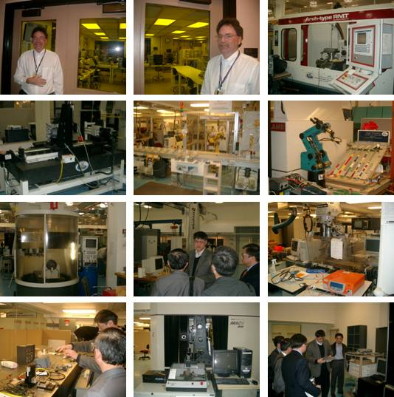

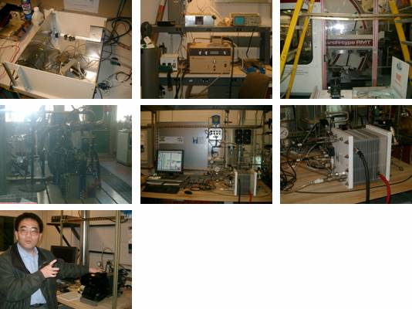

- UCLA參訪
- NASA 每年funding CMISE US 3.5M/year, 90% is used for research。
- NASA interested in the following areas: (1)Health care of human astronauts in space, (2)Self-healing system, (3)Intelligent robotics.
- 中心的核心技術: biotechnology, nanotechnology and information technology, and intelligent multi-scale system.
Project1: medical devices based on nanotechnology, project initiated by Johnson Comprehensive Cancer Center.
Goal: automatic, portable system for live cancer screening in third world countries.
Project2: design and simulation of cellular networks.
Project3: wave of biotechnology tools, light manipulators for living cells
- Applications: stem cell and tissue engineering research.
- 技術vision: from the cell to the galaxy: A new Era in multi-scale exploration
- 中心組成: 與醫學中心為合作主軸，並整合各工程學術中心跨領域整合。從工程領域(mems-nano-bio)研究生化特別是細胞的生化行為及探索細胞生化的新工具。
- 本中心為美國研究微奈米科技與生化領域結合之前瞻研究中心，可作為國內研發單位在相關領域上學習及合作的對象。
- 中心研發處於較基礎的前瞻探索階段與產業界的聯結還有一段距離。中心目前尚處於與產業界合作互動的摸索階段。工研院在細胞生化醫療儀器開發未來可與該中心合作授權，並將該中心的基礎技術加值組合再授權給國內廠商。並與美國在先進細胞生化開發衍生之新設備的機會聯結給國內業界。此合作模式可作為國內廠商進入相關領域的切入點。

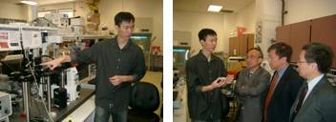

- 建議
代表團成員參與會議及其後的參訪活動後之建議整理如下：
- 應該進一歩研究德國與瑞士之產業發展策略，並據以作為我國策略發展之參考。
- 我國微機電系統產業在產學合作方面之進展相當薄弱，需要參考較成功國家之經驗，探討如何進一歩加強產學合作。
- ERC的經驗是UM學校的研究結果轉變成產品之過程過於冗長，因此引入ERC之組織與規模，希望改善情況。研究構想結合教育規劃與工業應用，結合微奈米元件於現有系統因而提出創新之系統研究構想。由NSF中心直接供給Core projects，然後由主計畫而衍伸associated projects。
- 奈米機電系統之下一期計畫，應請學校再整合現有之傑出成效計畫與資源，提出Nano-inside之 (perspective) 理念及構思創新主題於新的申請計畫構想書，當然也可以維持現有主軸但擴大範圍，主持人可以維持原狀，也可以另行擇取新的人選。

- 攜回資料名稱及內容
本次會議代表團攜回五份大會資料集與光碟片，分別由成功大學蘇炎坤教授、清華大學楊鏡堂教授、台灣大學李世光教授(團長)及張培仁教授以及工研院機械所蔡明杰組長保存，如有國內學者需要參考可與代表團成員聯絡。

